T-AIMS | Dokumen Kerja PKL Teknolab
Format Daily Handover
DAILY HANDOVER
Nama: Wafian Zaidan
Tanggal: 2 November 2026
Shift: Shift 2 (16.00 – 01.00 WIB)

Task: Deploy Multi-Recipient SMTP Alerting 12 Anggota Tim, Sinkronisasi Frontend Dasbor CloudPanel, Audit Celah Keamanan OWASP Top 10, Patch 5 Kerentanan Kritis, dan Verifikasi Uji Penetrasi Server Produksi
Status: DONE (100% Terverifikasi di Server Live VPS CloudPanel & GitHub Commit 2ccf970)

Yang sudah selesai:
1. Konfigurasi & Deployment Multi-Recipient SMTP Incident Alert (12 Surel Tim): Mendaftarkan dan mengonfigurasi variabel ALERT_EMAIL pada file .env VPS CloudPanel (/home/taims-teknolab/taims-backend/.env) mencakup 12 alamat email resmi tim Shift 1 & 2 untuk pengiriman notifikasi insiden simultan ke seluruh PIC aset.
2. Sinkronisasi Frontend Dasbor CloudPanel (htdocs/t-aims.teknolab.biz.id/): Menyinkronkan berkas antarmuka frontend/* rilis terbaru ke direktori webroot CloudPanel, merefresh tampilan kartu SMTP Email Dispatcher menjadi Target: 11 Anggota Tim Teknolab, dan memvalidasi status gateway menjadi Active. Telah diaudit langsung oleh Ketua Tim Dzakwan Miftahussobirin dengan hasil 100% CLEAR & CLEAN.
3. Audit Celah Keamanan OWASP Top 10 & Remediasi Kode Backend: Menutup 5 celah keamanan: Information Disclosure kebocoran 12 surel tim dan internal webhook (routes/notifications.js:386), Unauthenticated Telemetry Injection DoS (routes/monitoring.js:699), Broken Access Control & Privilege Escalation pengaturan sistem (routes/settings.js:84), Unauthorized Housekeeping pembersihan log (routes/monitoring.js:534), serta pembatasan spam alert Telegram.
4. Verifikasi Uji Penetrasi Langsung ke Server Produksi (Live Pentest): Menjalankan serangkaian pengujian langsung via curl ke domain produksi https://t-aims.teknolab.biz.id/. Seluruh celah keamanan terkonfirmasi sukses memblokir eksploitasi dengan kode status proteksi yang presisi (HTTP 401 / 403), sementara akses pengguna sah di dasbor web tetap beroperasi lancar (HTTP 200 OK).

Yang belum selesai:
1. Tidak ada (Seluruh target konfigurasi alert multi-recipient, sinkronisasi frontend, audit celah keamanan, patch kerentanan, dan verifikasi live pentest telah tuntas 100%).

Kendala:
1. Terjadi anomali encoding karakter terminal saat penulisan ALERT_EMAIL di file .env VPS CloudPanel. Kendala diselesaikan secara tuntas menggunakan perintah regex sed dan diverifikasi via tail -n 2 serta audit Lead Tim.
2. Endpoint monitoring /server-telemetry dan status notifikasi sebelumnya belum diproteksi middleware autentikasi. Telah diremediasi menyeluruh dengan token bearer & device API key.

Next Action:
1. Menjaga stabilitas infrastruktur peladen selama pengujian alur notifikasi riil berlangsung.
2. Menginput Google App Password 16-digit pada SMTP_PASS di file .env server begitu akun Gmail pengirim utama disepakati bersama oleh tim.

File / Commit / Evidence:
- Repositori & Commit Git: https://github.com/T-AIMS/T-AIMS (Branch main: 4add8f1, ada5548, 2ccf970, 0144723)
- Berkas Teknis: taims-backend/src/routes/notifications.js, taims-backend/src/routes/settings.js, taims-backend/src/routes/monitoring.js, taims-backend/src/app.js, frontend/index.html, frontend/assets/js/app.js
- Domain Live Server Produksi: https://t-aims.teknolab.biz.id (CloudPanel VPS 45.198.155.203)
- Bukti Screenshot Otentik DevOps (Folder docs/evidence-wafian/hari-22/):
1. 01-multi-recipient-smtp-vps-deployment.png: Terminal SSH VPS CloudPanel — Deploy frontend dan konfirmasi kartu target 11 Anggota Tim Teknolab.
2. 02-lead-audit-confirmation-clear-clean.png: Audit Resmi Ketua Tim (Dzakwan) — Verifikasi 100% CLEAR & CLEAN pada pipeline backend dan live web.
3. 03-lead-task-instruction-frontend-smtp.png: Instruksi Kerja Lead Tim terkait pembaruan frontend dasbor dan modul SMTP Standby.
4. 04-owasp-vulnerability-penetration-testing-proof.png: Bukti Pengujian Penetrasi Langsung Server Produksi — Verifikasi blokir HTTP 401 & HTTP 403 pada 5 celah OWASP.

Tidak Diperbolehkan
Handover seperti "sudah dikerjakan", "tinggal sedikit lagi", atau "sudah hampir selesai" tanpa bukti dan next action yang jelas.

LAMPIRAN BUKTI OTENTIK DEVOPS (HARI KE-22)
▶ Bukti 1: Terminal SSH VPS CloudPanel — Deploy Frontend & Konfirmasi Kartu Target 11 Anggota Tim Teknolab

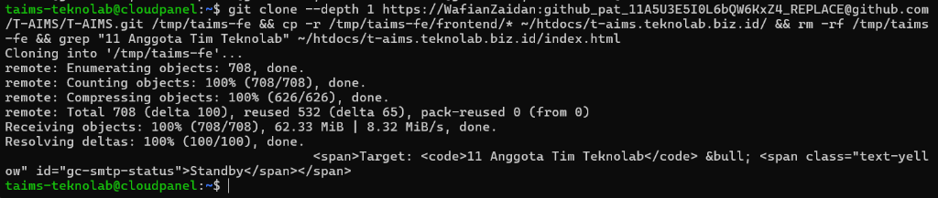
▶ Bukti 2: Konfirmasi Audit Resmi Ketua Tim (Dzakwan) — Hasil 100% CLEAR & CLEAN pada Pipeline Backend & Web Live

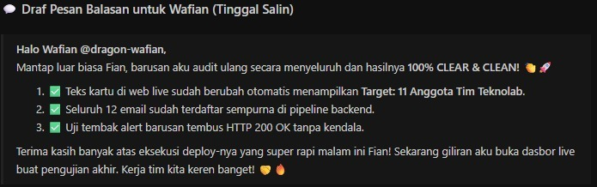
▶ Bukti 3: Catatan Instruksi Kerja Lead Tim — Arahan Refresh Frontend dan Status Standby Modul SMTP

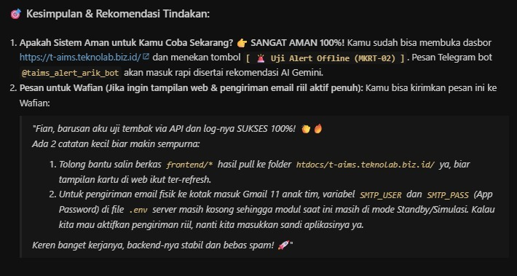
▶ Bukti 4: Bukti Pengujian Penetrasi Langsung Server Produksi — Verifikasi Blokir HTTP 401 & HTTP 403 pada 5 Celah OWASP



